Schriftliche Arbeit

Kurzfassung

Während der Planungsphase eines Hausbaus verbringt der Architekt oft viel Zeit damit, die Wünsche des Kunden und die Gesetzlichen Baubestimmungen gemeinsam in einem Grundriss unter zu bringen. Die Zimmer aneinanderzureihen ohne die vorgegebene Quadratmeterzahl zu überschreiten ist oft ein repititives rumprobieren. Ich versuche mit meinem Werkzeug AutoGP eine digitale Bearbeitungsumgebung für Grundrisse zu schaffen, die diese aber auch automatisch nach den Angaben des Nutzers generieren kann. Gleichzeitig sollen alle Baubestimmungen und best-practises des Grundrissentwerfens eingehalten werden.

Inhaltsverzeichnis

- Kurzfassung
- Inhaltsverzeichniss
- Einleitung
- Vorgehensweise
- Ergebnisse
- Ergebnisdiskussion
- Zusammenfassung

Einleitung

3.1 Wie kam ich auf die Idee?

Ich wollte schon immer bei Jugendforscht mitmachen, hatte aber bisher noch nie Ideen die ich für Sinnvoll hielt. Letzen Sommer erzählte ich dem Partner meiner Mutter von meinen Ideen, und er bemerkte, dass er ja als Architekt regelmäßig Grundrisse entwerfe und diese ja oft sehr ähnlich seien. Besonders bei Einfamilienhäusern geht es meistens nur darum, wie viele und wie große Zimmer sich der Kunde Wünscht. Es gebe aber seines Wissens nach noch kein Programm was solche Grundrisse automatisch generieren könne.

Diese Idee fand ich sehr interessant, und wir besprachen grob wie denn ein solches Programm aussehen könnte. Seit den Sommerferien habe ich regelmäßig an dem Programm gearbeitet und mich mit ihm abgesprochen wie die Grundrisse aussehen sollten und welche Eingabemöglichkeiten der Nutzer haben sollte.
3.2 Ziel

Das Programm AutoGP („automatic ground plan“) soll dem Architekten die Arbeit erleichtern. Die Planung des Hausbaus lässt sich in neun Bauphasen unterteilen: Zunächst werden mit dem Bauherrn die Grundlagen für das Bauprojekt ermittelt, also welches Grundstück bebaut werden soll, wie groß das Haus werden soll usw. Interessant sind für mich Phasen zwei und drei, da hier der sogenannte Vorentwurf angefertigt wird, also der Grundriss ohne technische Details wie z.B. Elektrik und Rohrleitungen. Mein Programm soll hier für eine Effizienzsteigerung im Entwurfsprozess sorgen. Meißtens sind dem Architekten in dieser Phase alle nötigen Informationen bekannt wie beispielsweise die Grundstücksgrenzen, Grundfläche der Wohnung / des Hauses und die gewünschten Zimmer. Mit diesen angaben soll man mit meinem Programm per Knopfdruck Grundrisse generieren können. Man gibt zunächst an, welche Fläche zur Verfügung steht und welche Zimmer der Bauherr wünscht. Die einzelnen Zimmergrößen werden vom Programm automatisch abgeschätzt, können aber auch com Nutzer festgelegt werden.

Ein weiterer Nutzen des Programms soll das Ausfüllen von angefangenen Grundrissen, oder Grundrissen mit festgelegten Konturen sein. Das ist Nützlich, wenn ein bestehendes Gebäude umgebaut werden soll, die Äußeren Mauern aber erhalten bleiben. Der Nutzer kann die Konturen eintragen, und das Programm die Räume einteilen und einrichten lassen. Das spart nicht nur Zeit und Geld, sondern ist auch besonders Nahchaltig da viele Ressourcen bei einem Abriss und neuen Bau verloren gingen und durch die Bauindustrie viele Treibhausgase freigesetzt werden.

Im Idealfall kann der Architekt in wenigen Minuten ein Dutzend verschiedene Vorentwürfe erstellen, diese wenn nötig nachbearbeiten und sich dann mit dem Bauherrn einigen. Was AutoGP nicht können wird ist einen fertigen Bauplan mit Elektrik, Dach und Einkaufsliste zu erstellen. Dennoch

Vorgehensweise

4.1 Planung

Ich habe mich dazu entschieden die Programmiersprache Java für dieses Projekt zu verwenden. Als Objektorientierte, Platformunabhängige Umgebung bildet sie eine gute Grundlage für Desktop anwendungen. Für das UI verwende ich JavaFX.

Als erstes habe ich grob den Generierungsalgorithmus geplant. Architekten gehen beim skizzieren des Vorentwurfs eher intuitiv vor, was sich mit einem Computerprogramm schlecht kopieren lässt. Eine KI mit neuronalem Netz kam ebenfalls nicht in Frage, da keine passenden Trainingsdaten vorliegen. Ich musste also einen rule-based algorithmus entwickeln.

Dazu habe ich mich regelmäßig mit Michael (dem Architekten) getroffen und mit ihm versucht, regeln zu erarbeiten. Beispielsweise sollte das Wohnzimmer immer an der Südseite des Hauses sein da diese das meiste Sonnenlicht abbekommt. Türen öffnen sich immer ins innere des Raumes. Das Badezimmer sollte auf Grund des Geruchs nicht mit dem Wohnzimmer verbunden sein. Die Fensterfläche sollte ein achtel der Wohnfläche betragen. Es gibt noch viele weitere Regeln die intern im Program angewendet werden. Manche sind gesetzliche Bestimmungen, andere haben wir zusammen festgelegt um den intuitiven Designprozess zu immitieren.

Das Userinterface (UI) der Software ist natürlich auch wichtig, und muss einfach zu bedienen sein. Dazu habe ich mich mit UI-Designerin Julia Schneider zusammengesetzt und wir haben das UI geplant.

4.2 Umsetzung und Hürden

Seit den Sommerferien habe ich regelmäßig an AutoGP gearbeitet.
An meiner Schule haben wir wöchentlich eine Doppelstunde, um an persönlichen Projekten zu arbeiten. Diese habe ich immer genutzt und auch Abends in meiner Freizeit. Seit den Weihnachtsferien arbeite ich fast täglich weiter, oft mehrere Stunden am Tag. Als erstes habe ich mit dem SceneBuilder Werkzeug das UI aufgebaut und ein einfaches Fenster erstellt. Auf der rechten seite befindet sich ein großes canvas (Leinwand) auf dem die graphische Ausgabe statt findet. Die graphische Ausgabe ist interaktiv, das heißt die angezeigten Elemente können angeklickt, skaliert und verschoben werden. Auf der Linken Seite befinden sich alle Eingabemethoden.

Ich entschied mich für die graphische Ausgabe ein Koordinatensystem im Hintergrund anzuzeigen. Das dient zur orientierung und zum Ablesen der Positionen. Um gleichzeitig zoomen und scrollen möglich zu machen, benutze ich eine Transformationsmatrix, die in der Klasse Camera gespeichert ist.

In CanvasRenderer.handle (der Renderloop des Canvas) werden alle Objekte der graphischen Ausgabe gerendert. Dabei wird zuerst die 3x4 Transformationsmatrix auf das GraphicsContext2D Objekt angewendet, was alles was gerendert wird transformiert. Ich hatte große schwierigkeiten damit, eine zoom-Funktion zu entwickeln, mit der man auf einen beliebigen Punkt rein- oder rauszoomen kann. Dies wird mit der unteren Formel erreicht,der zu transformierende Punkt, m die koordinaten des Punkts an den gezoomt werden soll, undder zoom-Faktor ist. ist der transformierte Punkt.

4.3 Der Algorithmus zur Generierung der Grundrisse

Der Algorithmus lässt sich grob in zwei Teile aufteilen: Die Raumverteilung und die Einrichtung. Bei der Raumverteilung sollen die Wände der gewünschten Räume in das Koordinatensystem eingetragen werden. Bei der Einrichtung werden diese Räume dann mit Möbeln, Türen und Fenstern gefüllt.

4.3.1 Die Raumverteilung

Wenn ein neuer Grundriss generiert werden soll, muss dafür eine Liste aus gewünschten Räumen, und die gewünschte Wohnfläche vorhanden sein. Ein Objekt der Klasse „Room“ hat eine Zielfläche von
„tsize“, die für jeden Raum ausgehend von der Wohnfläche und besonderen vorprogrammierten Verhältnissen geschätzt wird wenn sie nicht vom Nutzer spezifiziert wurde, einen Seitenverhältnis „minRatio“ und eine BoundingBox. Die BoundingBox Klasse, speichert die Position und Größe eines Rechtecks, und hat nützliche Methoden wie z.B. zum Testen auf überschneidung mit einer anderen BoundingBox.

Ich habe mich entschieden einen iterativen Ansatz für das Generieren der Raumverteilung zu verwenden. Es soll zunächst ein Raum plaziert werden, und dann alle weiteren Räume nacheinander angehängt werden. Als nächstes wird über die restlichen Räume bis iteriert.
Die schwierigkeit ist jedoch, die Position und seitenlängen so zu wählen das

- Es nicht zu überschneidungen mit anderen Räumen kommt
- Es keine Lücken zwischen benachbarten Räumen gibt
- Die Konturen des resultierenden Grundriss möglichst „glatt“ sind. Ein Grundriss ist „glatt“ wenn es möglichst wenige heraustehende Ecken gibt (siehe Abb. 4.1 und Abb. 4.2)

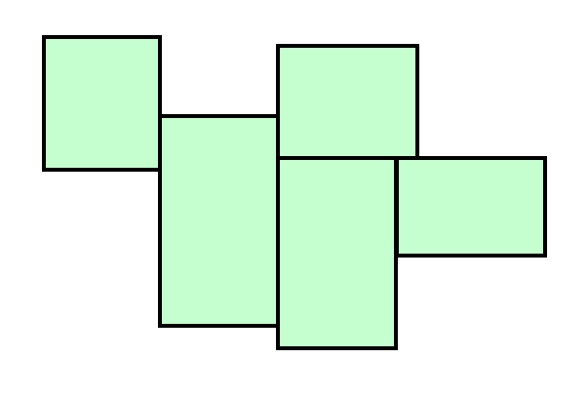
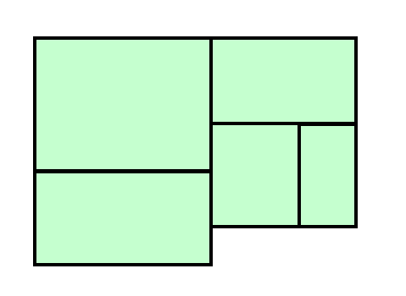

Abb. 4.1.2 Beispiel einer nicht sehr glatten Raumverteilung. Es gibt viele hervorstehende Ecken.
Abb. 4.1.1 Beispiel einer glatten Raumverteilung. Insgesamt gibt es nur sechs äußere Ecken.

Als erstes, versuchte ich eine Lösung für b) zu finden: Alle Räume müssen aneinander angrenzen, also sollten wir zuerst eine Seite wählen an die der nächste zu plazierende Raum angrenzen muss.

Um das zu erreichen werden von allen plazierten Räumen in der Liste „graph“ die „AnchorPoints“ (Ankerpunkte) bestimmt. AnchorPoints sind die möglichen Positionen an einem Raum, an denen ein neuer Raum angesetzt werden kann.
Da der Grundriss möglichst glatt werden soll, werden die AnchorPoints so gewählt, dass die Wänder der zwei Räume ein „T“ bilden wie in Abb. 4.3:
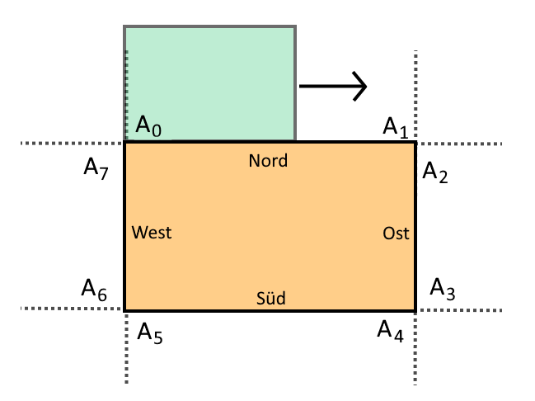
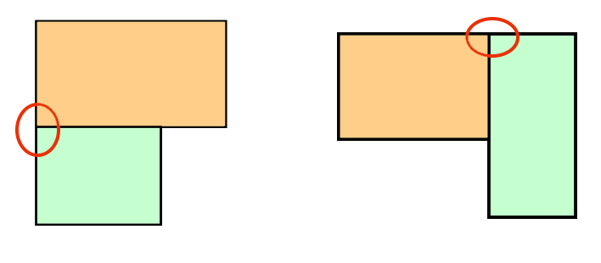
Abb. 4.2
Abb. 4.3

Um das zu erreichen befinden sich die AnchorPoints an den Ecken des jeweiligen Raumes. Außerdem hat jeder AnchorPoint eine Richtung „directionFacing“, die aussagt in welche Richtung die Seitenlänge des neuen Raumes uneingeschränkt ist. In Abb. 4.4 sind alle acht AnchorPoints des gelben Raumes dargestellt. In diesem Fall soll der grüne Raum an den gelben Raum angegrenzt werden. Dazu wurde durch Zufall ausgewählt. Das bedeutet wird an der Nordseite an angegrenzt und ist in westliche Richtung beschränkt, sodass die Außenwand glatt bleibt.

Einfach nur an einen zufälligen AnchorPoint anzugrenzen allein sorgt natürlich für viele Überlappungen. Deshalb muss, bevor an die gewählte Seite angegrenzt wird, ermittelt werden ob dadurch eine überschneidung mit einem anderen, schon plazierten, Raum entsteht. Hier kommt die Methode „intersects“ der Klasse BoundingBox ins Spiel:

Als erstes wird die maximale Seitenlänge von mit der folgenden Formel berechnet.

Dann wird eine BoundingBox an AnchorPoint mit seitenlänge maxLength erstellt und es wird auf Überlappung mit allen bereits plazierten Räumen getestet. Wenn keine Überlappung vorliegt, kann der Raum plaziert werden, ansonsten wird ein neuer AnchorPoint gewählt. Die „intersecs“ Methode zu erstellen war nicht einfach. Gegeben sind zwei BoundingBox Objekte, A und B. Da die Seiten der Rechtecke die die BoundingBoxen ausmachen, parallel zu den Achsen des Kartesischen Koordinatensystems sind, können wir die Überschneidungen der x-parallelen Seiten und der y-parallelen Seiten trennen. In Abb. 4.5 sind die Eckkoordinaten von A und B auf die Achsen abgebildet.

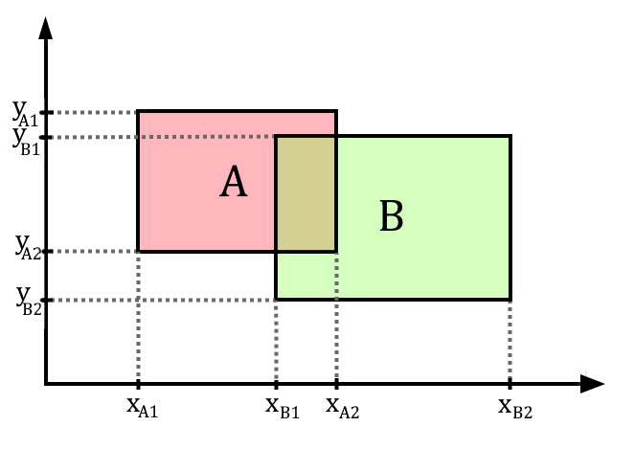
Abb. 4.4

Wenn sich wie in der Abbildung die Intervalle und überschneiden, sowie die Intervalle und , dann überschneiden sich die BoundingBoxen A und B. Die x-Überschneidung lässt sich also wie folgt bestimmen:

Die y-Überschneidung lässt sich auf die gleiche Weise ermitteln, nur eben mit y statt x. Ein problem bleibt jedoch offen: Wenn die beiden BoundingBoxen A und B angrenzend sind, funktioniert diese Vorschrift nicht mehr. Das Problem ist, dass die eine BoundingBox im inneren der anderen eingeschlossen sein kann wie in Abb 4.6, doch konnte ich mit weiteren if-Abfragen eine Lösung finden.

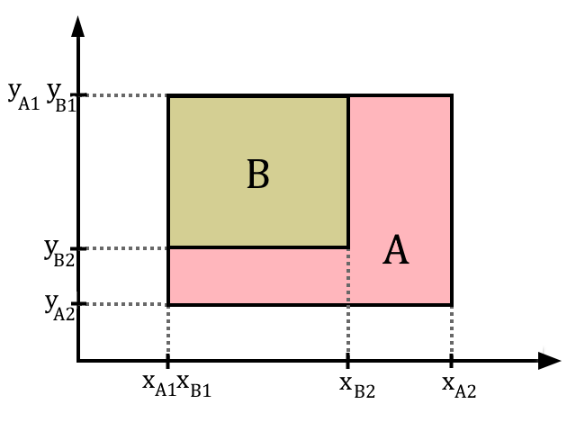
Abb. 4.5: BoundingBox B befindet sich im inneren von BoundingBox A. Die Nord und Westwand liegen übereinander, was die obige Formel nicht berücksichtigt, da wenn anliegende Räume als überschneidend gewertet werden würden, keine Räume mehr nebeneinander liegen können. Fälle mit übereinander liegenden Wänden müssen separat abgeprüft werden.

Wenn also keine Überschneidung zwischen und allen anderen Räumen in der Liste „graph“ gefunden wurde, kann der Liste angehängt werden. Das Ergebnis des bisherigen Algorithmus ist in Abb. 4.6.1 und 4.6.2 zu sehen. Es gibt keine Überschneidungen, jedoch sind die Grundrisse nicht glatt genug, um Nützlich zu sein. Die unterschiedlichen Farben kennzeichnen unterschiedliche Raumtypen (z.B. Schlafzimmer, Wohnzimmer...). Wenn im zweiten Teil die Einrichtung hinzugefügt wird, spielen die Raumtypen eine große Rolle.

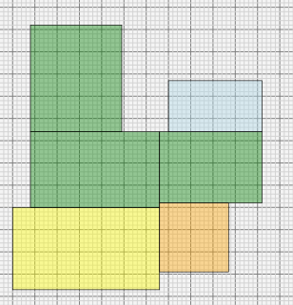
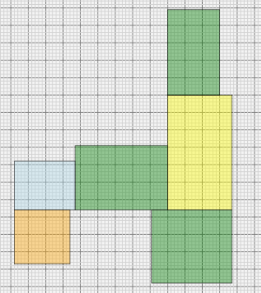

Abb. 4.6.1 und Abb. 4.6.2

Ich habe mir vier verschiedene Maßnahmen überlegt, mit denen man die Grundrisse glätten kann:

- Ein größenlimit von , wobei die gewünschte Grundfläche des Grundrisses, und ein konstanter parameter ist (Ich habe gewählt). So sollen längliche Raumverteilungen verhindert werden.
- Runden der Raumseitenlängen. Durch runden der Raumseitenlängen auf die der benachbarten Räume, entstehen nicht nur schönere Zahlen, sondern es gibt auch weniger hervorstehende ecken und einen glatteren Grundriss.
- Wenn mehr als zwei „konkave Ecken“ wie in Abb. 4.7 existieren, soll der nächste Raum nach Möglichkeit in einer dieser Ecken plaziert werden. So bleibt der Grundriss ebenfalls glatter.
- Räume sollen so gedreht werden, dass sie Gesamthöhe / Breite des Grundrisses minimieren. In Abb 4.6.2 würde der grüne Raum oben links beispielsweise um 90° gedreht werden, sodass die Gesamthöhe des Grundrisses verringert wird.
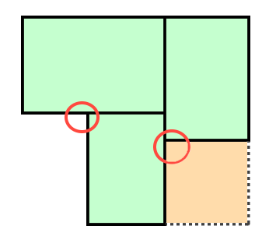
Abb. 4.7: In den roten Kreisen sind zwei „konkave Ecken“ markiert. Wenn zwei oder mehr davon gleichzeitig existieren, soll der nächste Raum (orange) in einer dieser Ecken generiert werden.

Nach der Implementierung dieser Regeln entstehen
fast immer glatte Grundrisse, wie in Abb. 4.8.1 und 4.8.2 zu sehen ist.
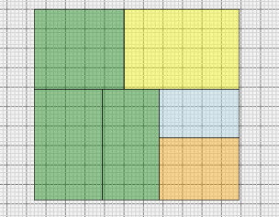
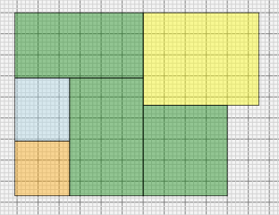

Abb. 4.8.1 und Abb. 4.8.2

4.3.2 Einrichtung

Ergebnisse

Ergebnisdiskussion

Zusammenfassung

Quellen

